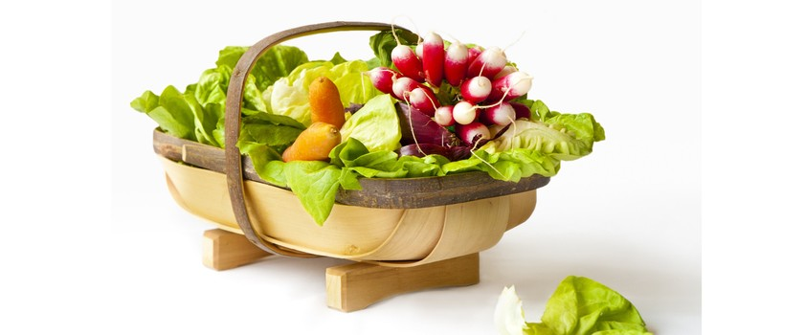
Wiosna zagościła na naszym talerzu, a to za sprawą nowalijek, które licznie pojawiły się w sklepach i na straganach. W tym tygodniu będziemy zajmować się młodymi wiosennymi warzywami, czyli nowalijkami. Zaliczamy do nich:
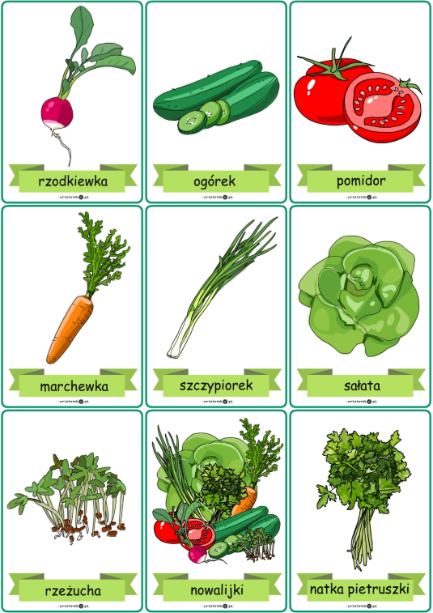
My skupimy się na wybranych nowalijkach.

WYKLEJ BIAŁE KÓŁKA ZIELONĄ PLASTELINĄ
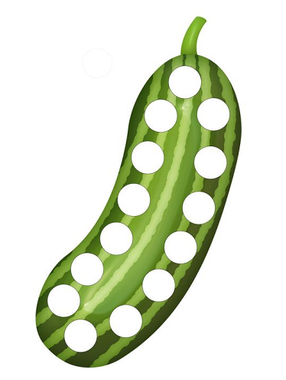

ROZETNIJ WZDŁUŻ LINII I SPRÓBUJ UŁOZYĆ PUZZLE.
WKLEJ OBRAZEK NA KARTKĘ.
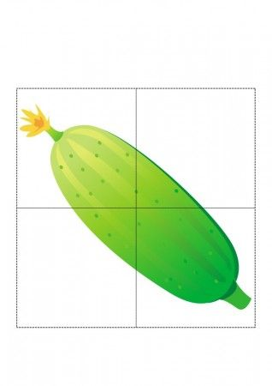

POKOLORUJ OBRAZEK 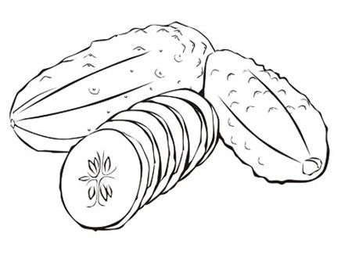

- POD NADZOREM RODZICA SPRÓBUJ POKROIĆ ŚWIEŻEGO OGÓRKA I ZROBIĆ Z NIEGO MIZERIĘ DO OBIADU.
-POSŁUCHAJ Z RODZICEM I WSPÓLNIE ZAŚPIEWAJCIE PIOSENKĘ "OGÓREK"
https://www.youtube.com/watch?v=_qzc5FCLs1U

ROZETNIJ WZDŁUŻ LINII OBRAZEK ZNAJDUJĄCY SIĘ PO PRAWE STRONIE
I SPRÓBUJ GO UŁOŻYĆ.
. 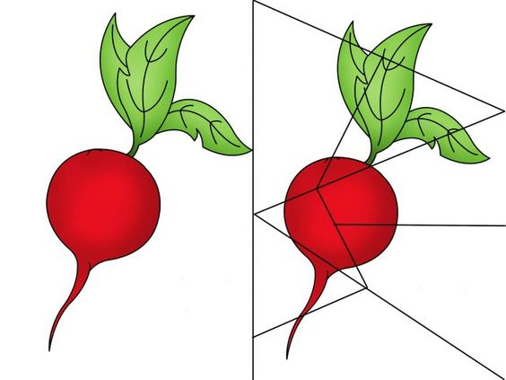

POMALUJ RZODKIEWKĘ FARBAMI AKWARELOWYMI
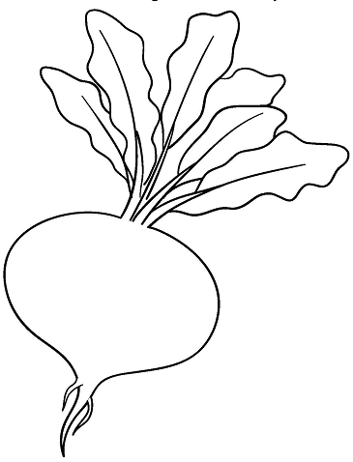

ROZETNIJ OBRAZKI WZDŁUŻ LINII. POSŁUCHAJ WIERSZA "RZEPKA" JULIANA TUWIMA I SPRÓBUJ ODSZUKAĆ OSOBY I ZWIERZĄTA WYSTEPUJĄCE W WIERSZU. UŁÓŻ HISTORYJKĘ OBRAZKOWĄ.
https://www.youtube.com/watch?v=5plViZHNPzY
